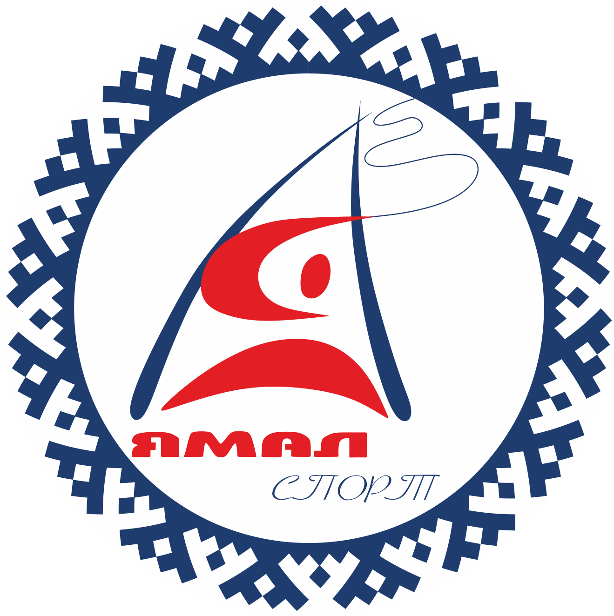

ГОСУДАРСТВЕННОЕ АВТОНОМНОЕ УЧРЕЖДЕНИЕ

ЯМАЛО-НЕНЕЦКОГО АВТОНОМНОГО ОКРУГА

«ЦЕНТР СПОРТИВНОЙ ПОДГОТОВКИ»

**Ежегодная научно-практическая конференция**

**«Подготовка спортивного резерва: проблемы, поиски, решения»**

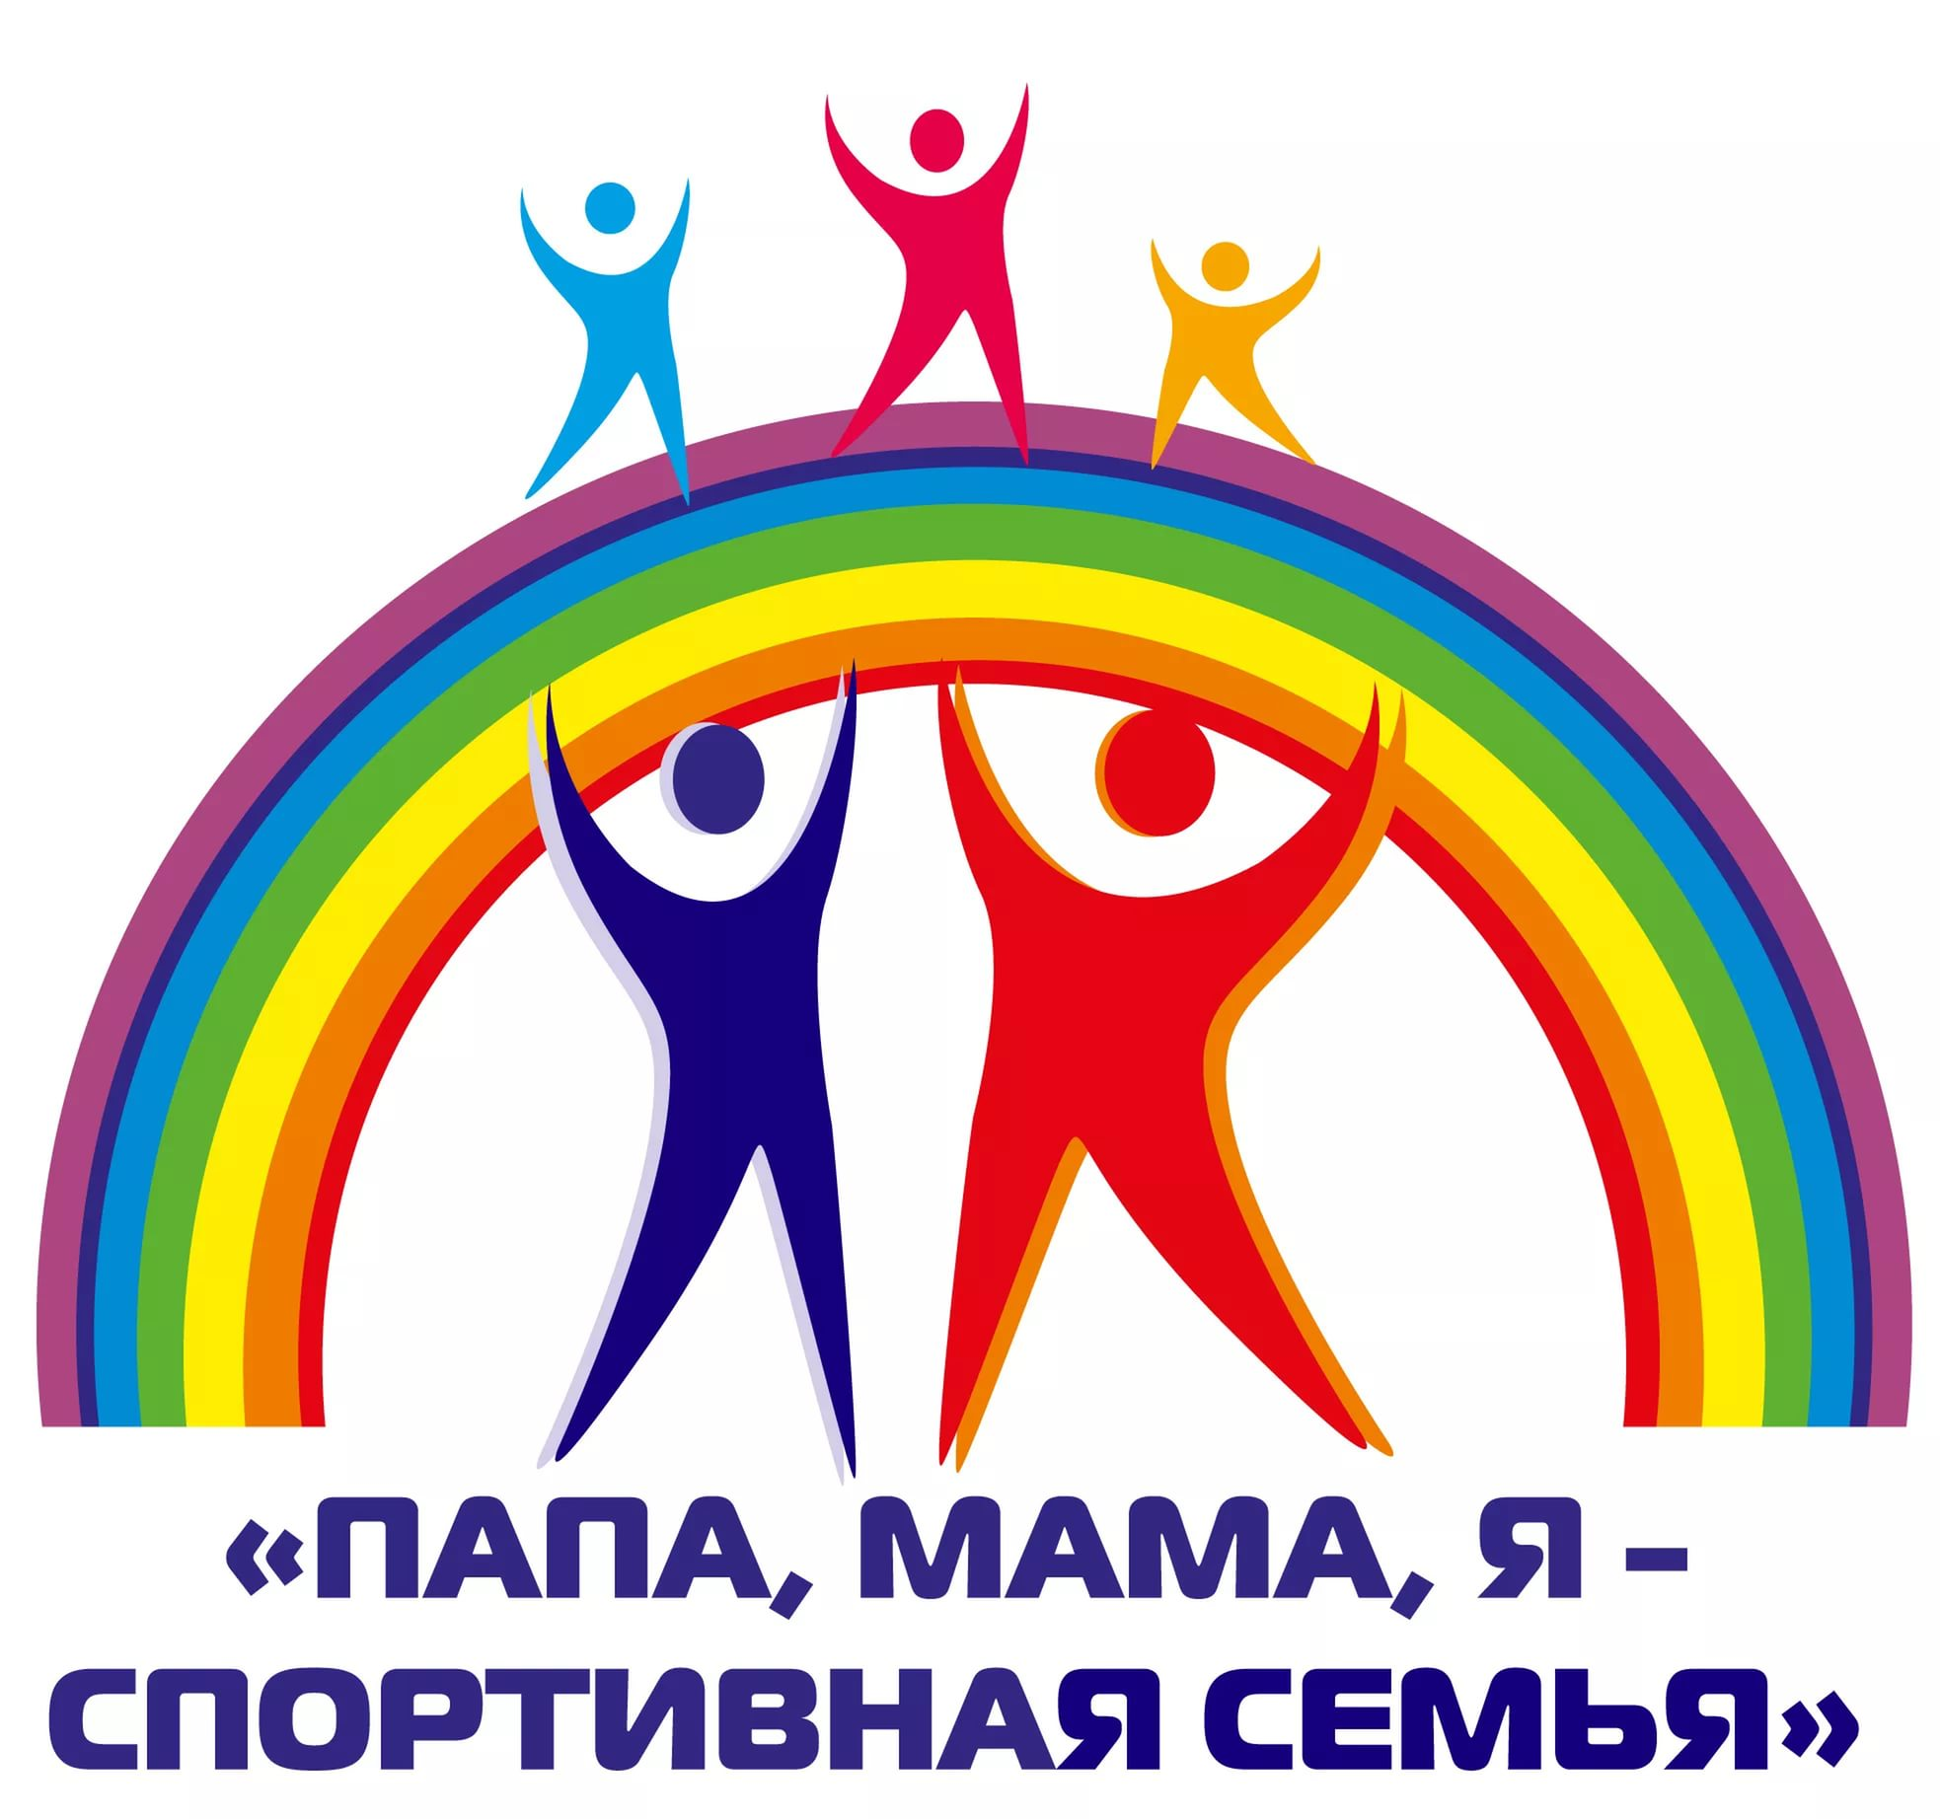

Методическая площадка

**«КОМПЛЕКСНЫЙ ПОДХОД**

**В ПОДГОТОВКЕ СПОРТИВНОГО РЕЗЕРВА»**

г. Новый Уренгой, 2023



**ПРОГРАММА**

Методическая площадка

**«КОМПЛЕКСНЫЙ ПОДХОД**

**В ПОДГОТОВКЕ СПОРТИВНОГО РЕЗЕРВА»**

**21-22 марта 2023 года**, г. Новый Уренгой

Регистрация на Методическую площадку по ссылке [http://sportforum.tilda.ws](http://sportforum.tilda.ws/)

**Программа площадки** включает:

* участие в обсуждении вопросов;
* участие в практикуме;
* прохождение онлайн-опросов

**Модераторы:**

**Плеханова Елена Васильевна** – заместитель директора по научно-методической работе Государственного автономного учреждения Ямало-Ненецкого автономного округа «Центр спортивной подготовки» (г. Салехард)

**Глубоких Оксана Александровна** – начальник отдела организационно-методической работы по подготовке спортивного резерва Государственного автономного учреждения Ямало-Ненецкого автономного округа «Центр спортивной подготовки» (г. Салехард)

**Леконцев Евгений Витальевич** – старший инструктор-методист отдела организационно-методической работы по подготовке спортивного резерва Государственного автономного учреждения Ямало-Ненецкого автономного округа «Центр спортивной подготовки» канд.биол.наук (г. Салехард)

**Самсонов Иван Иванович** – заместитель директора Краевого автономного учреждения «Центр спортивной подготовки сборных команд Алтайского края», канд.пед.наук (г. Барнаул)



***МЕТОДИЧЕСКАЯ ПЛОЩАДКА***

**«КОМПЛЕКСНЫЙ ПОДХОД В ПОДГОТОВКЕ СПОРТИВНОГО РЕЗЕРВА»**

|  |  |
| --- | --- |
| **21 марта 2023 года** | |
| 10:00  12:30 | *Рассматриваемые вопросы:*   * современные подходы к организации и управлению системой подготовки спортивного резерва; * методы определения предрасположенности к видам спорта; * модельные характеристики спортсмена в соревновательной деятельности как ориентир в спортивной подготовке занимающихся. |
| 14:00  17:00 | ***ПРАКТИКУМ*** (*работа в группах)* |
| ***22 марта 2023 года*** | |
| 10:00  12:30 | *Рассматриваемые вопросы:*   * проект «СТАНЬ ЧЕМПИОНОМ»:   новые возможности, динамика развития;   * опыт организации работы по тестированию детей в гг. Кемерово, Омск, Барнаул, Новосибирск; * система работы с апк «стань чемпионом» в ямало-ненецком автономном округе»; * варианты использования АПК «Стань чемпионом» в новых условиях; * текущее положение внедрения системы работы со спортивно-одаренными детьми в ЯНАО. |
| 14:00  17:00 | ***ПРАКТИКУМ*** *(работа в группах)* |

Материалы Методической площадки размещены на сайте ГАУ ЯНАО «ЦСП»



**ИНФОРМАЦИОННАЯ СТРАНИЦА**



Телефонный код г. Новый Уренгой +7 3494

Яндекс Такси 21 22 22, Uder +7495 999 99 99

НонСтоп 24-52-21, Престиж 97-92-39

Телефон для справок ГАУ ЯНАО «ЦСП»:

Заместитель директора по научно-методической работе Плеханова Елена Васильевна: *+7-9044570055*

Начальник отдела организационно-методической работы по подготовке спортивного резерва Глубоких Оксана Александровна:

*+7-922057965*